Tuzemská ekonomika v druhém čtvrtletí letošního roku dle předběžného odhadu zveřejněného dnes ČSÚ vzrostla mezičtvrtletně o 0,1 % (vs. 0,0 % v 1Q 23), meziročně poklesla o 0,6 % (-0,5 % v 1Q 23). Analytický konsensus dle Reuters čekal mírný mezičtvrtletní růst o 0,2 %, starší jarní prognóza ČNB pak růst o 0,4 % qoq, předběžná čísla tak zůstala mírně za očekáváním.
Dnes zveřejněný předběžný odhad prozatím nespecifikuje detaily vývoje HDP, statistický úřad pouze uvedl, že meziroční vývoj HDP byl negativně ovlivněn spotřebou domácností a nižšími investicemi, naopak domácí poptávka přispěla k mírnému mezičtvrtletnímu růstu s tím, že spotřeba domácností stagnovala. K meziročnímu růstu hrubé přidané hodnoty nejvíce přispěl zejména průmysl a informační činnost, k poklesu pak odvětví obchodu, dopravy, ubytování a pohostinství. V mezičtvrtletním pohledu došlo k poklesu ve většina odvětví.
Tuzemská ekonomika se tak nachází několik čtvrtletní na hraně recese a stagnace a působí na ní několik různorodých faktorů. Na spotřebu domácností stále doléhá pokles reálných příjmů z titulu vysoké inflace, nicméně spotřeba se již stabilizovala a v mezičtvrtletním pohledu stagnuje. Vysoké úrokové sazby spojené s ekonomickou nejistotou pak vedou k menší investiční aktivitě firem. Průmysl je zasažen slabší zahraniční poptávkou a pozitivně jej v první polovině roku táhl zejména automobilový sektor, kde se dařilo dokončovat rozdělanou výrobu z titulu zmírnění potíží v dodavatelských vztazích, jeho další výkon však představuje v druhé polovině roku riziko, a to zejména v kontextu slábnoucí zahraniční poptávky a slábnoucích nových zakázek v průmyslu obecně.
To potvrzují i poslední čísla ze zahraniční, kdy německá ekonomika dle rychlého odhadu také v druhém čtvrtletí jen stagnovala a meziroční propad dosáhl 0,2 % (-0,6 % yoy, pokud neočistíme o kalendářní vlivy). Také předstihové indikátory z eurozóny se v posledních měsících dále zhoršují, což podtrhuje obecně slabší ekonomické vyhlídky.
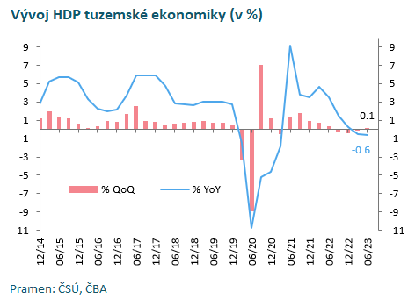
Rizika pro budoucí vývoj tak nadále přetrvávají, což předznamenává výhled i do druhé poloviny letošního roku, kdy by sice tuzemská ekonomika měla začít z mezičtvrtletního pohledu mírně růst, za celý letošní rok to však bude znamenat vesměs stagnaci HDP, resp. jen velmi nepatrný růst. ČNB ve čtvrtek ani v září úrokové sazby nezmění, mírné snížení však může přijít již na listopadovém jednání, rozhodnutí bankovní rady o začátku snižování sazeb však bude i vzhledem ke zmíněným rizikům hodně závislé na nově příchozích číslech z ekonomiky, stále tak platí, že nelze vyloučit ani první snížení sazeb až začátkem příštího roku.

